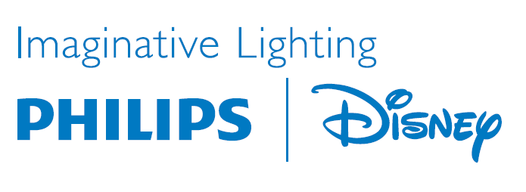

Presseinformation

Juli 2013

Disney StoryLight Mickey von Philips

Mickey wird interaktiv

Für die Kleinen ist es ein geliebtes und unverzichtbares Ritual: Das Vorlesen einer Gute-Nacht-Geschichte. Dabei wollen die Kleinen alles ganz genau wissen, um den Zauber der Handlung zu verstehen. Für Eltern ist das manchmal anstrengend, besonders, wenn eine Geschichte auf Kinderwunsch immer und immer wiederholt werden muss. Das ist nicht verwunderlich, denn bei den Kleinen muss sich die Fähigkeit zu Abstraktion erst entwickeln. Und da wir Menschen mehr als 80 Prozent der Informationen über die Augen aufnehmen, spielt Licht dabei eine wichtige Rolle. Disney StoryLight Mickey* heißt die jüngste Innovation von Philips, mit der das abendliche Vorlesen eine völlig neue Dimension erhält.

Die Basis des StoryLight Mickey ist die LivingColors Bloom. Die innovative LED-Leuchte als Silhouette des Gesichts von Mickey Mouse passt das Licht intelligent an Disney-Geschichten an, die aus einem interaktiven E-Book auf einem iPad vorgelesen werden. Voraussetzung ist ein Internet-Anschluss und WLAN-Router, an den das StoryLight Mickey über eine Bridge angeschlossen wird. Beim Blättern der Seiten des E-Books in der Disney Storytime-App erlebt der Nachwuchs, wie sich das eigene Kinderzimmer in eine fantastische Welt verwandelt, an der auch die Eltern ihre Freude haben.

Mit über 16 Millionen Farben lässt sich bei jedem Vorlesen immer wieder eine andere Lichtstimmung schaffen, die szenisch zur Lieblingsgeschichte passt. Die LED-Leuchten geben ein weiches, blendfreies Licht ab, das nicht zu hell ist und vertraut auf die Kleinen wirkt. Die Magie der beim Vorlesen sanft wechselnden Farben regt die Fantasie des Kindes an. Die visuelle Untermalung lässt die Geschichte in der Vorstellung der Kleinen lebendig werden. Durch die Synchronisation mehrerer Mickey LivingColors Bloom LED-Leuchten wird das visuelle Erlebnis beim Vorlesen noch intensiver.

Das Disney StoryLight Mickey wird es als Startpaket und als Einzelpackung geben. Das Startpaket, das sowohl eine StoryLight Mickey als auch die nötige Bridge zur Verbindung mit dem WLAN-Router bietet, enthält alles, um Licht und Vorlesen interaktiv zu verknüpfen. Die Einzelpackung, die eine einzelne Mickey Bloom enthält, bietet die Möglichkeit, weitere Leuchten hinzuzufügen. Familien, die bereits Philips Hue, das revolutionäre verbundene LED-Beleuchtungssystem von Philips besitzen, brauchen lediglich ein StoryLight Mickey Einzelpaket, das sich einfach mit der Hue Bridge verbinden lässt.

Eine aufregende Disney-App für die StoryLight Mickey soll in Kürze über den App-Store von Apple erhältlich sein. Software-Updates für die Leuchten werden automatisch über die Bridge heruntergeladen, damit die StoryLight Mickey immer auf dem neuesten Stand ist. Als „Friend of Hue“ arbeitet die Disney StoryLight Mickey von Philips ebenso perfekt mit einer vorhandenen Philips Hue oder anderen „Friends of Hue“ Produkten zusammen, wie mit der Philips Hue-App und allen anderen aufregenden Apps für Hue von Drittanbietern.

Hinweis für Redakteure
*Das Disney StoryLight Mickey gehört zur Produktgruppe „Friends of Hue“. Es verbindet sich nahtlos mit Philips Hue, dem intelligenten LED-Beleuchtungssystem für Zuhause. Die Lampen können über ein intelligentes Gerät gesteuert werden und bieten dadurch neue Anwendungsmöglichkeiten für die Beleuchtung Zuhause.

Weitere Informationen für Medien:
Konzernkommunikation
Philips Austria GmbH
Martha Salaquarda, M.A.
Tel: 01 / 60101 1277
martha.salaquarda@philips.com

Über Royal Philips
Royal Philips (NYSE: PHG, AEX: PHIA), mit Hauptsitz in den Niederlanden, ist ein Unternehmen, das auf Gesundheit und Wohlbefinden ausgerichtet ist. Im Fokus steht die Verbesserung der Lebensqualität der Menschen mit innovativen Lösungen aus den Bereichen Healthcare, Consumer Lifestyle und Lighting. Philips beschäftigt etwa 115.000 Mitarbeiter in mehr als 100 Ländern und erzielte in 2012 einen Umsatz von 24,8 Milliarden Euro. Das Unternehmen gehört zu den Marktführern in den Bereichen Kardiologie, Notfallmedizin, Gesundheitsversorgung für zuhause sowie energieeffizienten Lichtlösungen. Außerdem ist Philips einer der führenden Anbieter im Bereich Mundhygiene sowie bei Rasierern und Körperpflegeprodukten für Männer. Mehr über Philips im Internet: www.philips.at

